网络空间被动扫描与子域名搜索
网络空间测绘（Cyberspace Mapping）引擎的原理是：对全网 IP 进行主动扫描，把每个 IP 的 banner、端口、协议、证书、Web 指纹等信息存入数据库，再提供类似搜索引擎的检索能力。它和普通搜索引擎（Google/Baidu）的区别是——普通搜索引擎索引的是"网页内容"，测绘引擎索引的是"网络设备与服务"。

一、与ZoomEye主流商业平台

（1）平台：Shodan
厂商：美国 Shodan.io
优点：资历最老（2009），IoT/工控设备覆盖最强，banner 数据最全
（2）平台：Censys
厂商：美国 Censys（密歇根大学学术背景）
优点：TLS 证书数据最强，适合按证书反查资产、发现隐藏子域名
（2）平台：FOFA
厂商：白帽汇（国产）
检索语法最灵活，支持 HTML 源码（body）检索，国内资产覆盖好
（3）平台：Quake
厂商：360 数字安全
优点：数据更新速度最快，协议识别细，免费额度较友好
（4）平台：Hunter 鹰图
厂商:奇安信（国产）
优点：界面直观，国内资产覆盖率最高，企业 SRC / 护网红队常用
- 结合测绘引擎进行实际搜索：
（1）FOFA 检索：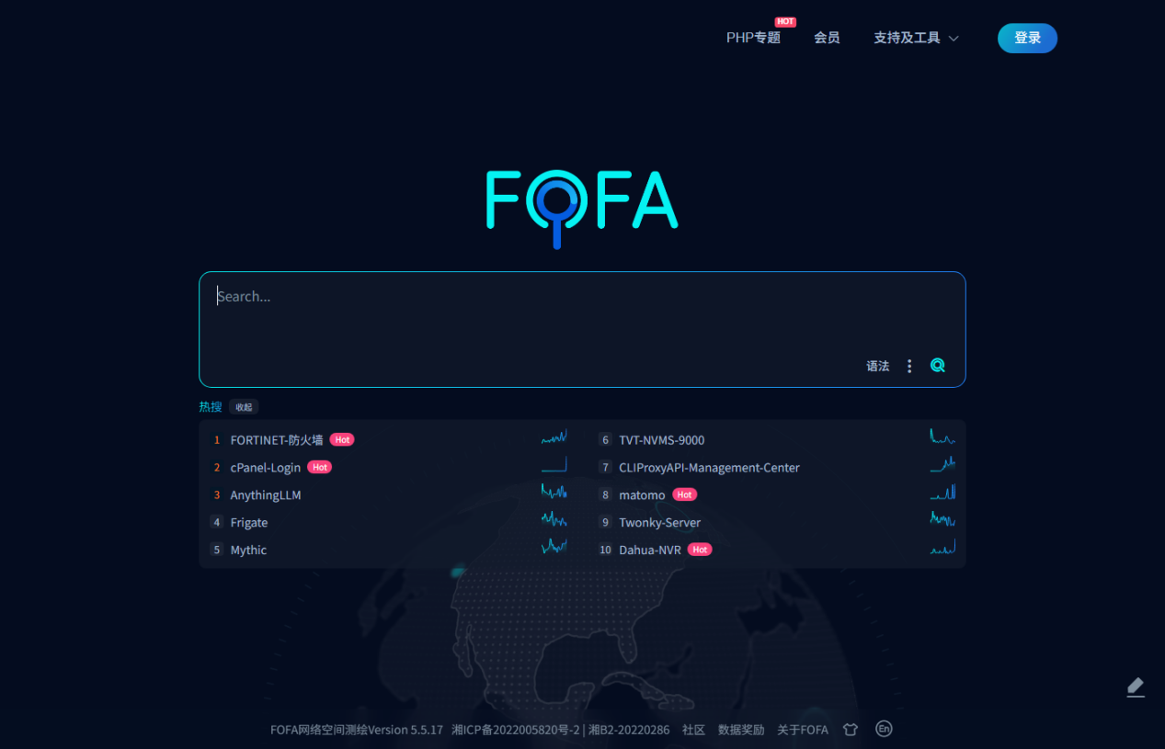
FOFA 网络空间测绘平台首页，搜索框支持自然语言与语法检索domain="testfire.net" 检索结果——匹配到 4 条独立 IP，返回 https://demo.testfire.net（443 端口）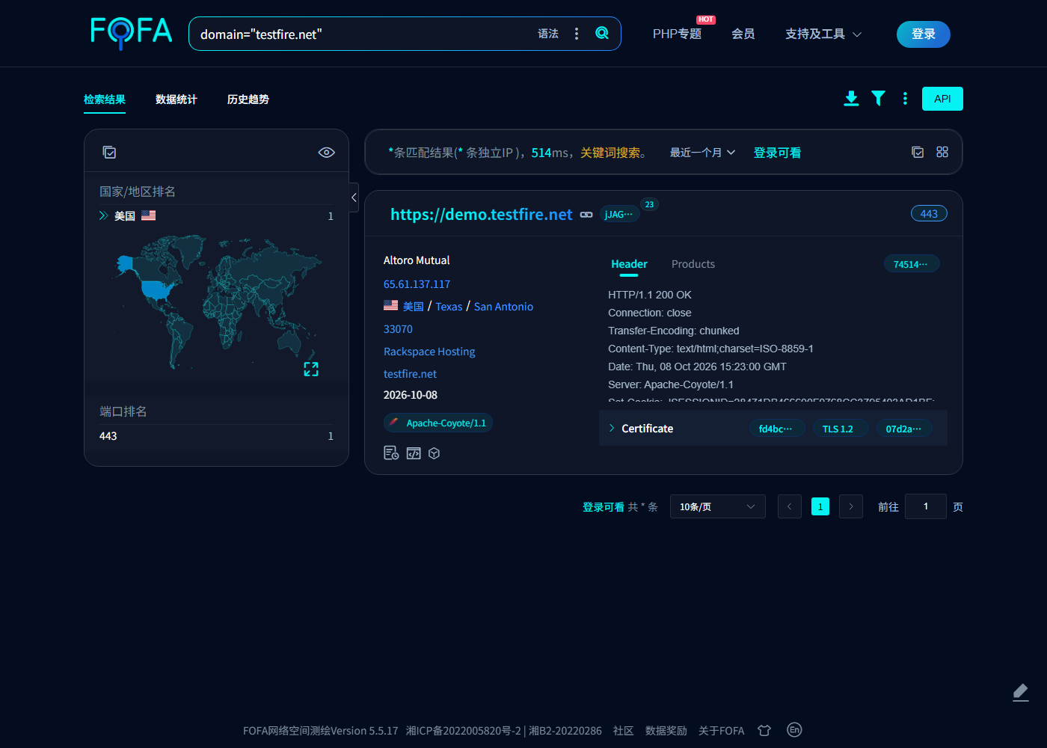
- Shodan 主机详情检索
Shodan 首页——"Search Engine for the Internet of Everything"：
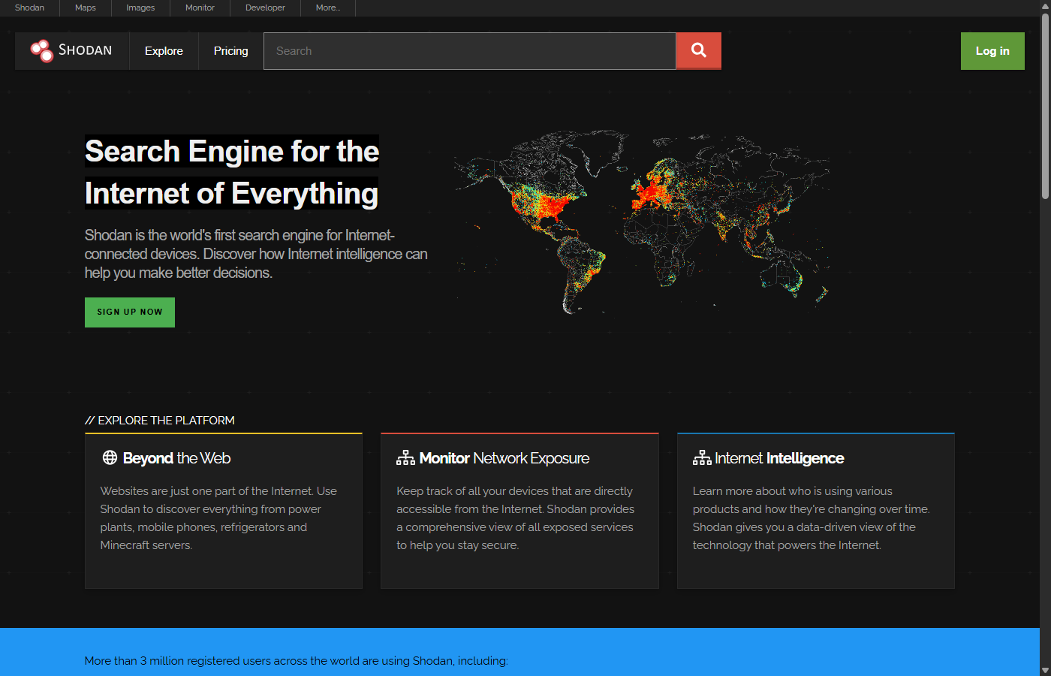
65.61.137.117 主机详情页，完整暴露主机名、ASN、开放端口与服务指纹
Shodan 返回的信息比 FOFA 更"厚"：
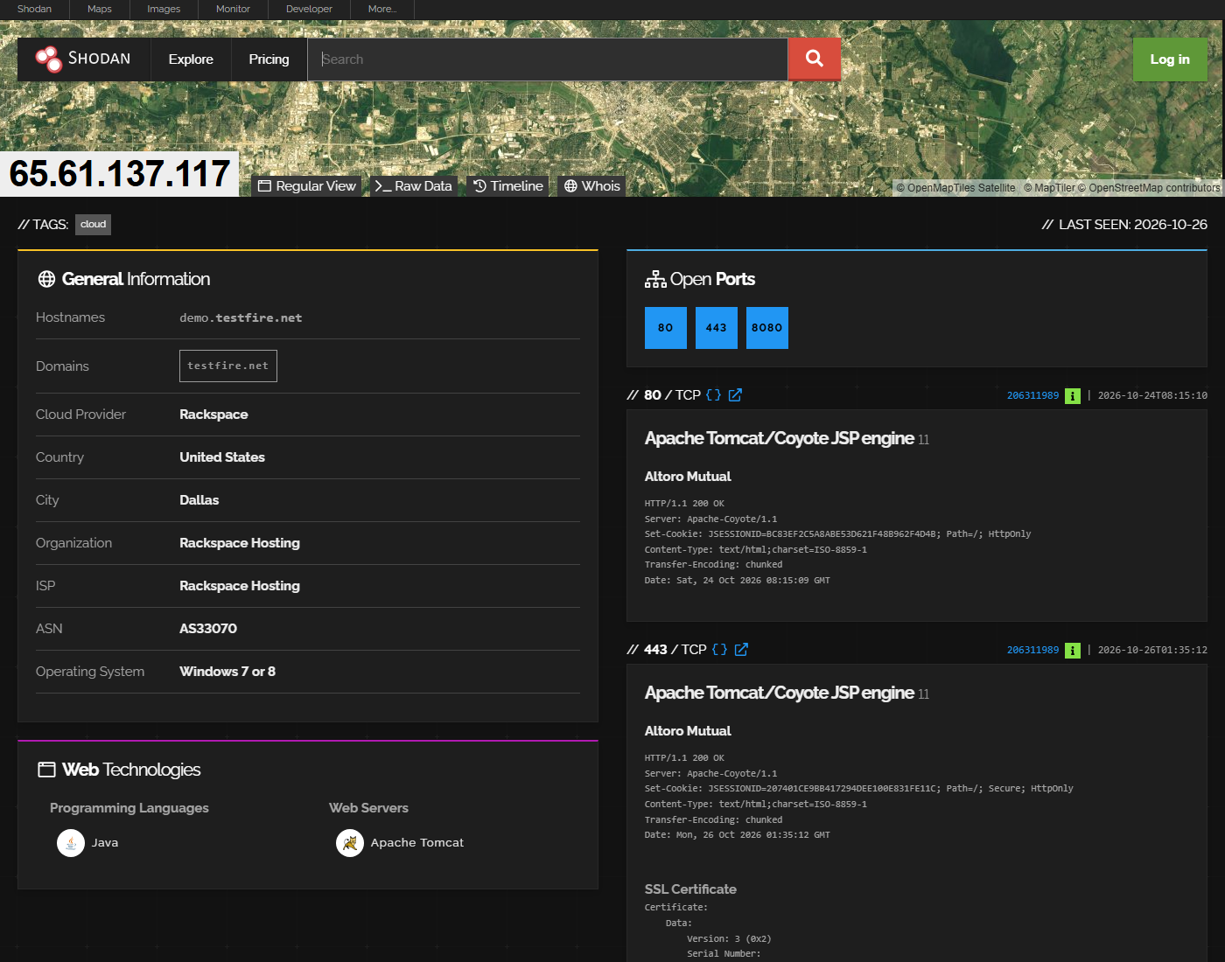
- 如何进行子域名收集
子域名收集是被动信息收集的核心环节——主域名往往防护严密，但子域名经常是"后门"：测试环境、旧版系统、遗忘的接口，都藏在这里。
（1）主流方法：
1.方法：网络空间测绘引擎
原理：全网扫描建索引，按域名反查
优点：能直接拿到 IP、端口、指纹
缺点:依赖平台覆盖率
2.方法：DNS 字典爆破
原理：用字典逐个猜 xxx.testfire.net
优点：能发现从未上线的域名
缺点：有噪音、可能触发风控
3.方法:被动DNS / 威胁情报
原理：汇聚 DNS 解析历史（VirusTotal、SecurityTrails）
优点：能查到已下线的历史解析
缺点：多为付费
（2）证书透明度日志：
原理：CA/Browser Forum 规定，所有公开信任的 TLS 证书签发后必须提交到 CT Log。而证书的 SAN（Subject Alternative Name） 字段里往往一次性写入了多个域名。所以查 CT Log 就等于"白嫖"了对方申请证书时提交的完整域名列表。
常用入口：
1.工具：crt.sh
地址：https://crt.sh
特点：完全免费、无需注册、支持 JSON API
2.工具：Censys
地址：https://search.censys.io
特点：证书检索最强，需账号

3.工具:CertStream
地址：https://certstream.calidog.io
特点：实时证书流，适合监控
4.工具：Merklemap
地址:https://www.merklemap.com
特点：基于 CT Log 的子域名搜索
（3）实测：访问 https://crt.sh/?q=%25.testfire.net（%25 是通配符 % 的 URL 编码，即查 %.testfire.net
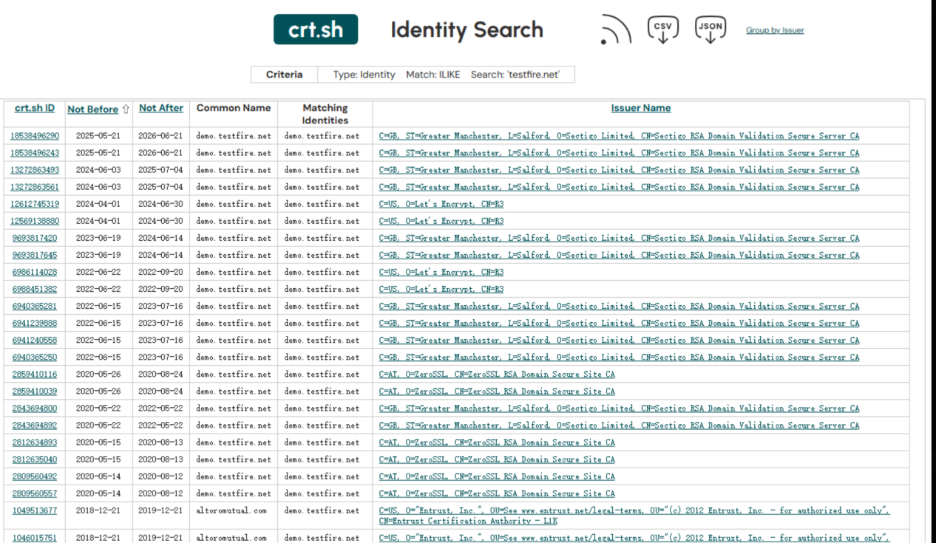
crt.sh 查询 %.testfire.net，返回 24 条证书记录，完整展示 crt.sh ID、有效期、Common Name、签发 CA

实验心得总结：

以前一提"信息收集"，我脑子里就是拿扫描器对着目标一顿扫。这次做完才发现，真正好用的办法根本不用碰对方。
打个比方，主动扫描 = 挨家挨户去敲门、拧门把手，看哪家没锁。动静大，容易被抓（触发告警、封 IP）；被动扫描 = 去查公开的房产登记、水电记录、招标公告。不接触对方，谁也不知道你在查。这次实验全程没对目标发过一个攻击包，但照样把它的家底摸清了：3 个子域名、真实 IP、机房位置、操作系统、Web 中间件、开放端口、甚至 8 年前的旧域名。

